Anhanguera
Projeto de Sistema – Eccos Transporte

Autor: Kaique de Araujo
Curso: Análise e Desenvolvimento de Sistemas – Período Matutino
2025

1. Introdução
A Eccos Transporte é uma transportadora moderna e sustentável que atua no setor logístico com foco em práticas ecológicas e responsabilidade ambiental. Seu diferencial é o compromisso em reduzir os impactos ambientais, utilizando veículos elétricos, rotas otimizadas e soluções tecnológicas que contribuem para a preservação da natureza. O projeto visa desenvolver um sistema de gestão completo, que una sustentabilidade, eficiência operacional e inovação tecnológica.
2. Problema Identificado
- Falta de integração entre os sistemas internos.
- Dificuldade no controle logístico e rastreamento de entregas.
- Baixa automação de processos administrativos e operacionais.
- Necessidade de relatórios ambientais e de emissão de carbono.
- Ausência de monitoramento em tempo real das rotas e veículos.
3. Objetivos do Projeto
- Desenvolver um sistema que integre todas as áreas da empresa.
- Registrar as rotas e controlar o consumo de combustível.
- Promover relatórios inteligentes de desempenho e sustentabilidade.
- Garantir eficiência, segurança e transparência nas operações.
4. Situação Atual
- Controle manual de frota e entregas.
- Falta de integração entre setores administrativos, logísticos e ambientais.
- Dificuldade na geração de relatórios estratégicos.
- Falta de indicadores de sustentabilidade.
5. Desafios e Frustrações
- Ausência de um sistema unificado.
- Falta de automação nas rotinas operacionais.
- Pouco controle sobre a pegada de carbono da frota.
- Processos manuais que reduzem a eficiência.
6. Usuários Finais e Responsabilidades
- Gestores: análise de relatórios, indicadores e resultados sustentáveis.
- Motoristas: uso do aplicativo para registrar entregas e rotas.
- Setor Logístico: planejamento e acompanhamento das operações.
- Setor Ambiental: acompanhamento de emissões e impacto ecológico.
- Atendimento ao Cliente: contato direto com os consumidores.
7. Funcionalidades do Novo Sistema
- Rastreamento em tempo real da frota.
- Cadastro e controle de motoristas e veículos.
- Planejamento inteligente de rotas ecológicas.
- Relatórios de emissão de carbono e consumo.
- Dashboard de indicadores logísticos e ambientais.
- Integração com dispositivos IoT nos veículos.
8. Dados a Armazenar
- Dados de veículos, motoristas e clientes.
- Rotas, entregas e consumo energético.
- Indicadores ambientais e relatórios de emissão.
- Histórico de manutenções e inspeções.
- Informações financeiras e de sustentabilidade.
9. Requisitos de Segurança
- Criptografia de dados sensíveis.
- Autenticação multifator.
- Controle de acesso baseado em perfil.
- Backup automático e redundância de informações.
10. Integrações
- Sistemas de rastreamento via GPS.
- Aplicativos móveis para motoristas.
- APIs ambientais para cálculo de emissão de carbono.
- Sistemas financeiros e de controle de manutenção.
11. Regras de Negócio
- Cálculo automático de rotas ecológicas.
- Registro obrigatório de manutenção preventiva.
- Geração de relatórios de sustentabilidade mensais.
- Controle de emissão de CO₂ por veículo.
12. Orçamento
Prevê-se investimento em tecnologia verde, sensores IoT e servidores em nuvem. O projeto é financiado com recursos próprios da Eccos Transporte e apoio de programas de incentivo à sustentabilidade.
13. Plataformas
- Web (gestores e setor ambiental).
- Mobile (motoristas e equipe logística).
14. Requisitos de Performance
- Rastreamento em tempo real com atraso máximo de 3 segundos.
- Disponibilidade mínima de 99,9%.
- Processamento rápido de relatórios (menos de 5 segundos).
15. Treinamento
- Capacitação de gestores e motoristas para uso do sistema.
- Treinamentos sobre práticas sustentáveis e eficiência energética.
- Workshops de boas práticas logísticas e ambientais.
16. Métricas de Sucesso
- Redução de 30% na emissão de carbono em 1 ano.
- Aumento de 40% na eficiência das rotas.
- Integração total entre os setores da empresa.
- Crescimento na satisfação dos clientes e parceiros ambientais.

17. Diagrama Conceitual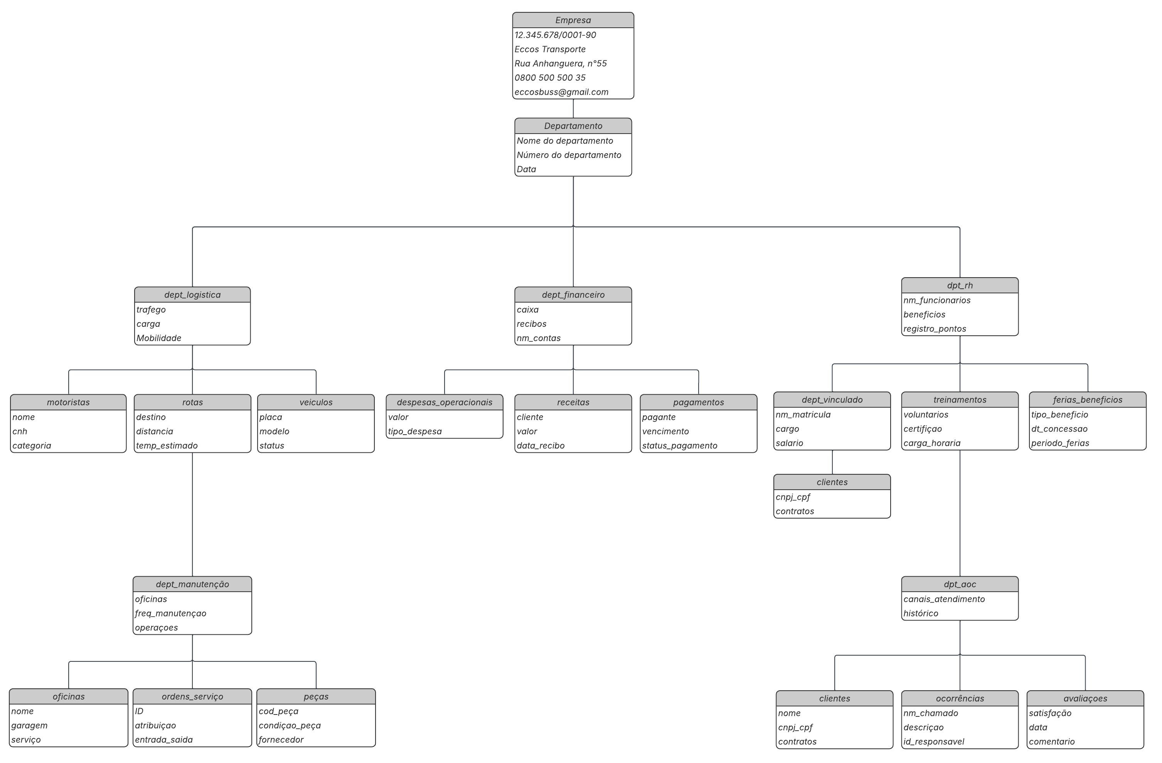

18. Módulos Diagrama
O Departamento Logística gerencia motoristas, rotas e veículos, garantindo eficiência nas entregas e controle operacional. Seu foco é otimizar trajetos e reduzir impactos ambientais nas operações da Eccos Transporte.
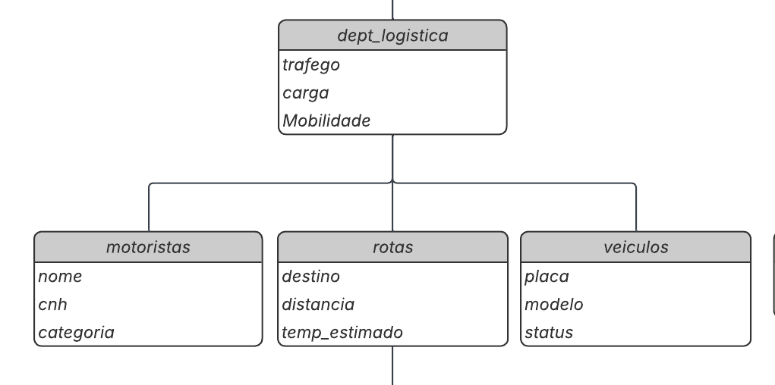

O Departamento Financeiro controla o fluxo de caixa, receitas e despesas da empresa, garantindo equilíbrio e transparência nas operações. Ele registra pagamentos, recebimentos e relatórios contábeis que sustentam as decisões estratégicas da Eccos Transporte.
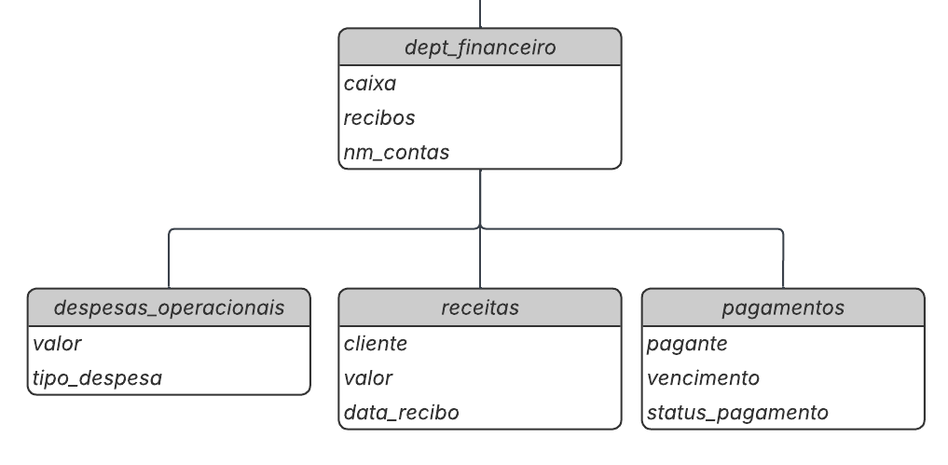

O Departamento de Manutenção gerencia oficinas parceiras, peças e ordens de serviço, garantindo que os veículos estejam sempre em condições ideais de uso. Seu objetivo é assegurar a segurança da frota e prevenir falhas, mantendo a operação eficiente e sustentável.

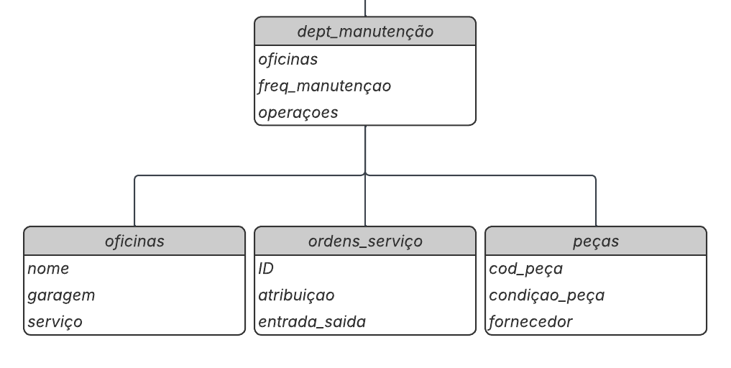

O Departamento de AOC administra o relacionamento com os clientes, registrando ocorrências, avaliações e contratos. Seu foco é garantir atendimento ágil, eficiente e sustentável, elevando a satisfação e a confiança dos clientes da Eccos Transporte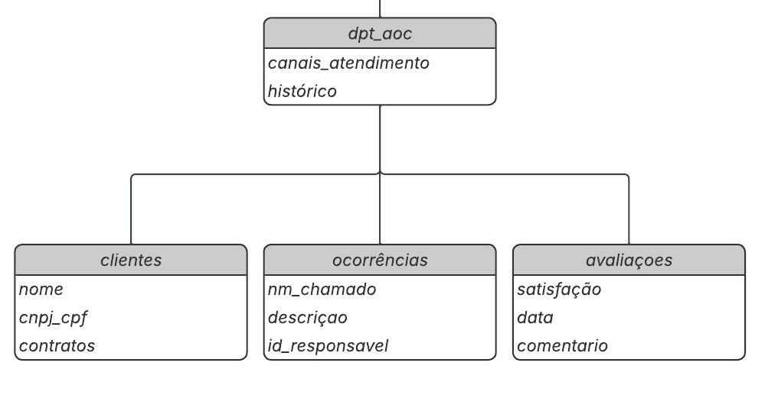

O Departamento de RH administra informações de funcionários, cargos, treinamentos e benefícios. Seu objetivo é promover bem-estar, capacitação e controle organizacional, garantindo eficiência e valorização dos colaboradores da Eccos Transporte.
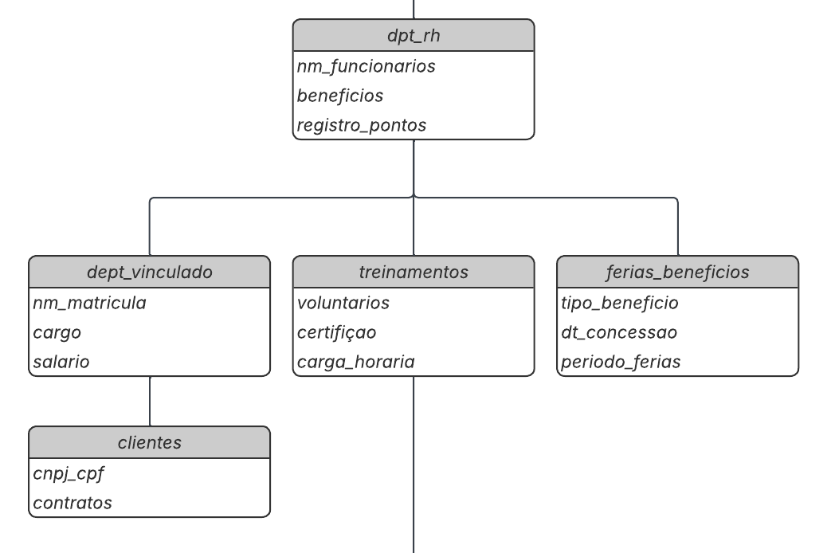

19. Funcionalidades do sistema
- Gestão de Clientes e Contratos
Caso de uso:
- Permite cadastrar um novo cliente, incluindo seus dados básicos (nome, CNPJ/CPF, contato) e os contratos de transporte associados.
Pré-condições:
- Usuário autenticado com perfil de atendente ou gestor.
Fluxo principal:
- Usuário acessa o módulo “Clientes”.
- Seleciona a opção “Novo cliente”.
- Informa dados obrigatórios do cliente.
- Informa dados do contrato (tipo de serviço, vigência, condições).
- Confirma o cadastro.
- Sistema grava os dados e exibe mensagem de sucesso.
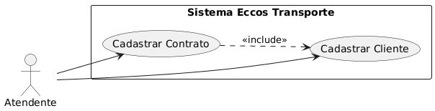

- Gestão de Frota e Rastreamento
Caso de uso:
Permite visualizar, em mapa, a localização atual dos veículos da frota.
Pré-condições:
- GPS do veículo integrado ao sistema.
- Operador autenticado.
Fluxo principal:
- Operador acessa o módulo “Frota / Rastreamento”.
- Seleciona um veículo ou filtro (rota, motorista, placa).
- Sistema exibe o veículo no mapa com sua posição atual.
- Operador pode visualizar dados complementares (velocidade, rota, status).
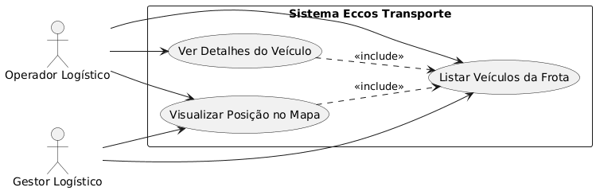
- Planejamento de Rotas Ecológicas
Caso de uso:
Gera uma rota otimizando distância e reduzindo emissão estimada de CO₂.
Pré-condições:
- Cliente e ponto de entrega cadastrados.
Fluxo principal:
- Usuário acessa “Planejamento de Rotas”.
- Informa origem, destino e tipo de carga.
- Seleciona opção “Rota ecológica”.
- Sistema consulta serviço de mapas e calcula rota.
- Sistema apresenta rota sugerida, distância, tempo e CO₂ estimado.
- Usuário confirma e associa a rota a um veículo/motorista.
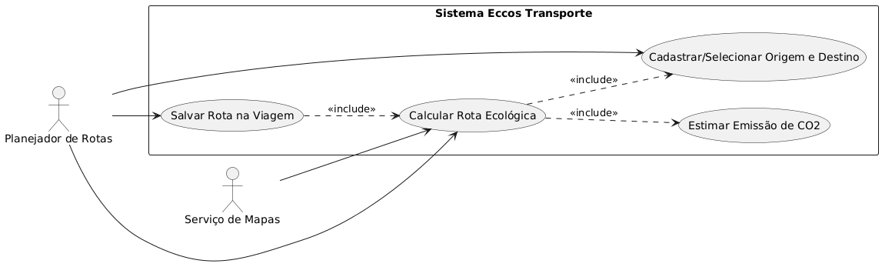
- Controle de Manutenção de Veículos
Caso de uso:
Registra uma nova OS de manutenção para um veículo, definindo oficina, datas e serviços.
Pré-condições:
- Veículo cadastrado.
- Oficina cadastrada.
Fluxo principal:
- Usuário acessa “Manutenção / Ordens de Serviço”.
- Clica em “Nova OS”.
- Seleciona o veículo.
- Informa oficina, tipo de manutenção e descrição.
- Define data/hora de entrada prevista.
- Confirma a OS.
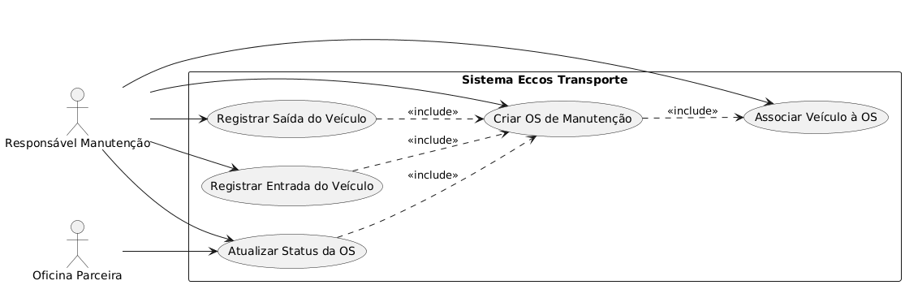

- Gestão Financeira
Caso de uso:
Gera relatório consolidado de receitas, despesas e resultado do mês.
Pré-condições:
- Lançamentos de receitas e despesas do período cadastrados.
Fluxo principal:
- Gestor acessa “Financeiro / Relatórios”.
- Escolhe o período (ex.: mês atual).
- Seleciona o tipo de relatório “Financeiro Mensal”.
- Sistema consolida dados de receitas e despesas.
- Sistema apresenta o relatório na tela.
- Gestor pode exportar para PDF ou Excel.
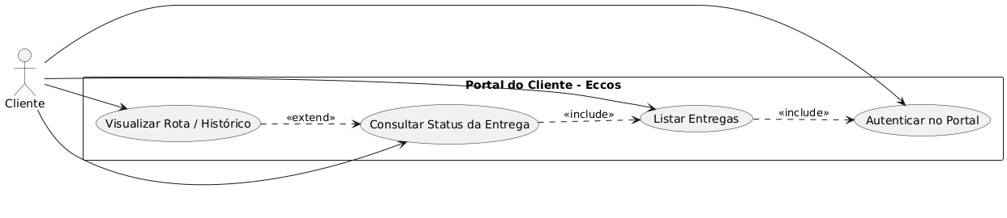
- Gestão de Ocorrências e Atendimento
Caso de uso:
Registra um chamado de um cliente (reclamação, dúvida, elogio etc.).
Pré-condições:
- Cliente cadastrado.
- Atendente autenticado.
Fluxo principal:
- Atendente acessa “Ocorrências / Novo chamado”.
- Informa cliente e tipo de ocorrência.
- Descreve o problema/solicitação.
- Define prioridade.
- Confirma o registro.

- Portal do Cliente
Caso de uso:
Permite que o cliente consulte o status de suas entregas.
Pré-condições:
- Cliente com acesso ao portal.
- Entregas associadas ao cliente cadastradas no sistema.
Fluxo principal:
- Cliente acessa o portal e faz login.
- Acessa o menu “Minhas entregas”.
- Sistema lista as entregas recentes.
- Cliente seleciona uma entrega.
- Sistema exibe status (em trânsito, entregue, atraso etc.) e rota.
- Gestão de RH (Jornada)
Caso de uso:
Registra início e término de turno de trabalho do motorista.
Pré-condições:
- Motorista cadastrado e ativo.
Fluxo principal:
- Motorista (ou RH) acessa “Jornada de Trabalho”.
- Informa início do turno (check-in).
- No fim do turno, registra o horário de saída (check-out).
- Sistema calcula horas trabalhadas.
- Relatórios e Dashboards Ambientais
Caso de uso:
Apresenta painéis com indicadores ambientais da Eccos Transporte.
Pré-condições:
- Viagens, rotas e emissões estimadas registradas no sistema.
Fluxo principal:
- Usuário acessa “Indicadores Ambientais”.
- Escolhe período de análise.
- Sistema agrega dados (CO₂, km rodados, viagens verdes).
- Sistema exibe gráficos e indicadores.
- Controle de Acesso e Perfis
Caso de uso:
Permite criar usuários, definir perfis e permissões de acesso.
Pré-condições:
- Administrador autenticado.
Fluxo principal:
- Admin acessa “Configurações / Usuários e Perfis”.
- Clica em “Novo usuário”.
- Informa dados básicos (nome, e-mail, login).
- Define o perfil (administrador, gestor, operador, cliente).
- Salva o usuário.

